Діяльність гуртка «Радіоаматор»
у 2025-2026 н.р.
Невід'ємною складовою частиною освіченості кожної сучасної людини є вміння орієнтуватись у потоці різноманітної інформації, в світі техніки, що сприяє розвитку, самостійності та самовизначенню особистості у житті. Заняття технічною творчістю є однією з найцікавіших форм дозвілля здобувачів освіти коледжу. Це підвищує якість подальшої підготовки й професійної орієнтації студентів технічних спеціальностей «G11 Машинобудування», «G7 Автоматизація, комп’ютерно - інтегровані технології та робототехніка», «F3 Комп’ютерні науки», які є членами гуртка «Радіоаматор». Заняття гуртка розвивають творчі здібності, ініціативу, сприяє залученню молоді до інноваційної діяльності, вимагає творчого підходу та підготовленості до освоєння досягнень науки і техніки. Творча активність здобувачів освіти залежить від їхньої підготовки до винахідницької й раціоналізаторської діяльності.
Гурток «Радіоаматор» - це гурток підвищеної складності. При його формуванні враховується рівень підготовленості гуртківців, а головне, бажання студентів навчатись чи продовжувати навчання в ньому.
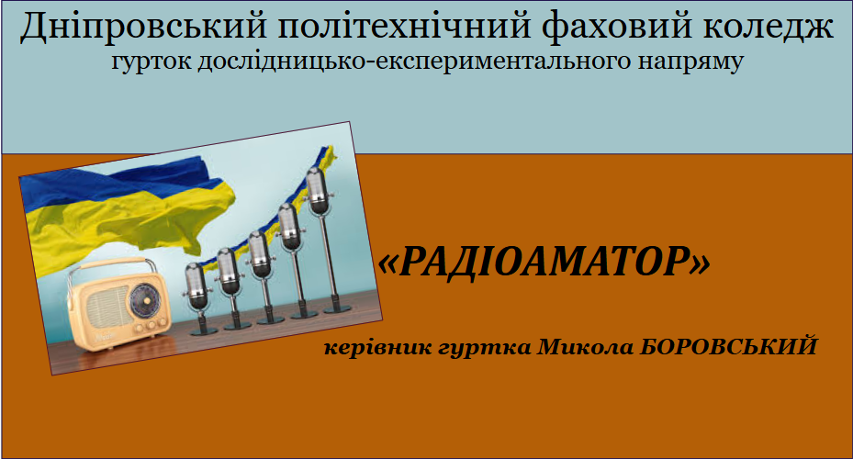
Програма гуртка розроблена для здобувачів освіти І-ІІ курсів на 2 роки навчання.
Гурток має статус експериментальної групи. Переважно у ньому навчаються гуртківці, які виявили себе у самостійному конструюванні приладів і науково -дослідній роботі.
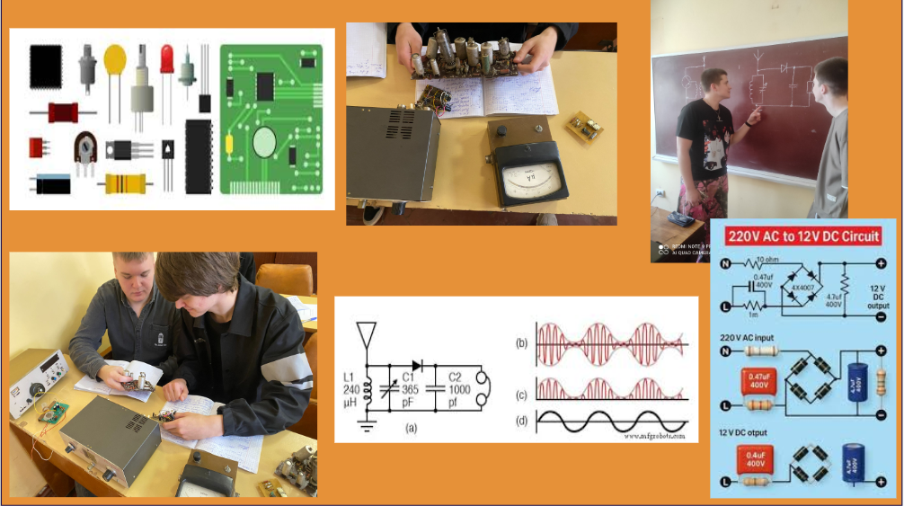
Теоретична частина приблизно займає третю частину заняття, а решта часу відводиться для виконання практичних робіт. Під час виконання практичних робіт гуртківці здійснюють усі етапи виготовлення приладів: від розробки схеми до налагодження.
Злови хвилю інновацій! Приєднуйся!
